**Лабораторна робота №2**

**Алгоритмічна декомпозиція. Прості алгоритми обробки даних.**

**Мета:** Розробка простих консольних програм для платформи *Java SE*.

**1 ВИМОГИ**

1. Розробити та продемонструвати програму мовою *Java* в середовищі *Eclipse* для вирішення прикладної задачі за номером, що відповідає збільшеному на одиницю залишку від ділення на 10 зменшеного на одиницю номера студента в журналі групи.
2. Для визначення вхідних даних використовувати генератор псевдовипадкових чисел *(java.util.Random)* та забезпечити циклічне (принаймні десять ітерацій) знаходження результату рішення прикладної задачі.
3. Забезпечити виведення до консолі відповідних значень вхідних даних та результатів обчислень у вигляді таблиці.
4. Застосувати функціональну (процедурну) [декомпозицію](https://ru.wikipedia.org/wiki/%D0%94%D0%B5%D0%BA%D0%BE%D0%BC%D0%BF%D0%BE%D0%B7%D0%B8%D1%86%D0%B8%D1%8F) і забезпечити рішення прикладної задачі за допомогою відповідних методів.
5. Забороняється використання даних типу [String](https://docs.oracle.com/javase/8/docs/api/java/lang/String.html) та [масивів](https://docs.oracle.com/javase/specs/jls/se8/html/jls-10.html) при знаходженні рішення прикладної задачі.

**1.1 Розробник**

***Виконавець:*** Сиромятников Марк

***Група:*** КІТ-119а

**Варіант:** 19

**1.2 Загальне завдання**

Підрахувати кількість цифр, що відображаються за допомогою латинських букв в шістнадцятковому запису 10-значного цілого числа.

**2 ОПИС ПРОГРАМИ**

Було використано наступні засоби:

* *java.util.Random* – для рандомізації результатів виконання роботи.
* System.***out***.printf() – для виводу тексту у консоль.

**2.1 Ієрархія та структура класів**

Було створено 1 клас С_Lab02 з двома методами.

**2.2 Важливі фрагменти програми**

static int countLettersInHex(int num) {

int counter = 0; // initialization of counter

while (num > 0) {

if (num % 16 > 9) { // division by 16 with reminder

counter++; // increasing counter

}

num = num/16; // cutting off the tale of the number

}

return counter; // function returning the counter

}

static void generatingNumbers()

{

int temp = 0;

Random random = new Random();

for (int i = 0; i < 11; i++) {

int number = random.nextInt(); // generating number

if (number < 0) {

temp = number;

number *= -1;

int result = countLettersInHex(number);

System.out.printf("%20d", temp);

System.out.printf("%20x", number);

System.out.printf("%20d\n", result);

}

else {

int result = countLettersInHex(number); // summoning the function of counting

System.out.printf("%20d", number);

System.out.printf("%20x", number);

System.out.printf("%20d\n", result); // calling the output of table

}

}

}

**3 ВАРІАНТИ ВИКОРИСТАННЯ**

Розроблено 2 методи. Метод generatingNumbers циклічно генерує вхідні дані та викликає наступний метод для виконання індивідуального завдання. Метод countLettersInHex отримує рандомізовані дані та шляхом ділення на 16 з остачею та без визначає кількість літер латинського алфавіту у

шістнадцятковому записі числа.

***Результат роботи програми***

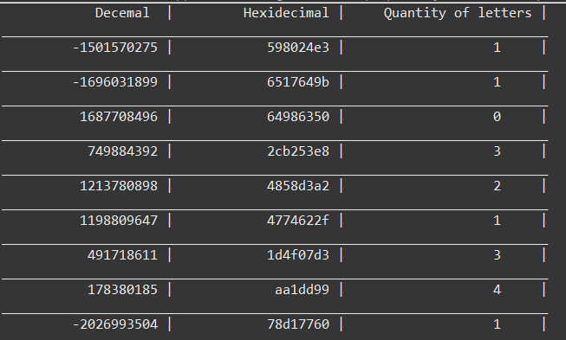

**ВИСНОВКИ**

У результаті виконання лабораторної роботи було створено просту консольну програму Java SE на основі простого алгоритму.